CAP. 06

Problemas y aplicacioones
ejercicio 6.1: Los amantes de la música clásica convencen al Parlamento de que imponga un precio máximo de 40$ por entrada ¿Consigue esta política que acudan a los conciertos de música clásica más personas, o menos?

R/ Más. Aunque depende si ese precio máximo sea significativo. Uno supondría que haber sido el resultado de presión de un grupo civil, es porque antes estaba por las nubes, es decir que el precio máximo es relevante.
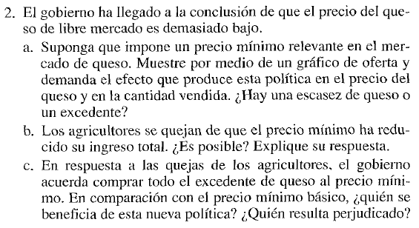
Ejercicio 6.2 :ç

S
Precio mínimo
Excedente
a)
D

b) es verdad, porque los vendedores no pueden vender todo lo que desean, porque no están en equilibrio ya que el precio mínimo impide bajar el precio aún más. Otra forma de verlo es de la manera geométrica, el cuadrado que se forma entre la linea del precio mínimo (paralela al eje x) y la cantidad ofertada para ese precio (paralela al eje y) forma un cuadrado más pequeño que el que sería si la linea de la cantidad estuviera más a la derecha.
c) Se benefician los agricultores porque el Estado les está comprando un queso a un precio más alto del normal, aunque eso a corto plazo, porque si después de unos años el gobierno decide quitar el precio mínimo y dejar que el mercado dicte el precio, este se habría encogido y ya no habría demanda como al principio, y tampoco se contaría con ese gran cliente del Estado

